聴覚障害者自立生活センターＬＩＣ・１周年記念イベント

このイベントは、聴覚障害者が通訳をつけて接客に挑戦するイベントです。聴覚障害者ホステス＆ホストが、通訳者をつけて皆さんをおもてなしします。もちろん、プロではありませんが、通訳を使いながら（手話やＰＣ通訳、いろんな通訳方法で）、イベント参加者とのコミュニケーションを楽しむのが目的です。興味のある方、聴覚障害者と交流してみたい方は、ぜひご参加ください。

日程 ２０１１年６月２６日（日） １８：００～２１：００
受付 １７：３０から ※２１：００以降はフリー交流です。
会場 聴覚障害者自立生活センターＬＩＣ事務局
参加費 ５００円（１ドリンク付） 追加オーダー３００円
～申し込み～
① 昼の部のみ 「聴覚障害者の自立を考えるフォーラム」
② 夜の部のみ 「１周年記念イベント・通訳ホステス」
③ 昼と夜の両方に参加
①～③に当てはまる番号を記入し、お名前、TEL、FAX、メール、一言メッセージを添えてお申し込みください。
お申し込みは、※0798－61－2447にＦＡＸか、※0798－34－5933へお電話下さい。
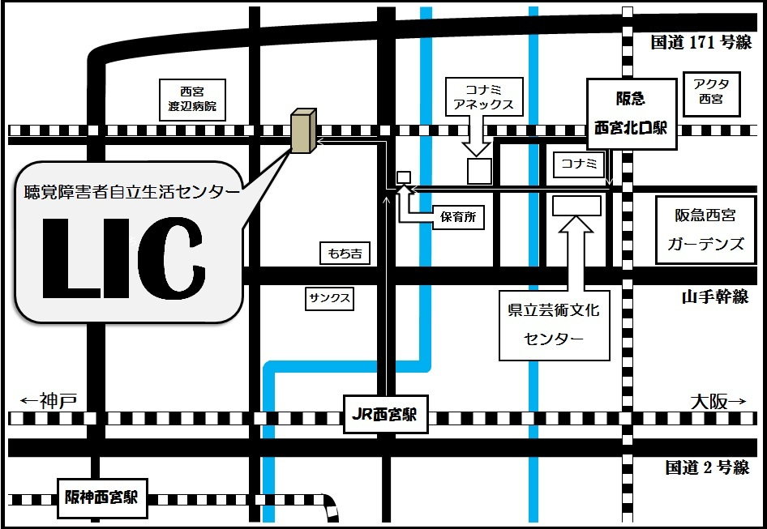
主催・お問い合せ
聴覚障害者自立生活センターLIC
〒662-0851
兵庫県西宮市中須佐町5-12
TEL:0798-34-5933
FAX:0798-61-2447
MAIL:chokaku@jpn.cilmsa.com
担当：原渕

ＬＩＣまでのアクセス
ＪＲ西宮駅より北に徒歩約10分
阪急西宮北口駅より西に徒歩約15分

